Salut Eriiic,
Je suis de retour !!!!
Ci-dessous les réponses aux différentes questions et test de la version 1.6.5.
« 6 répartitions possibles. Garder la fusion du produit en Params!A:A qui me permet de savoir combien de répartitions a le produit » Est-ce que je peux rajouter des répartitions pour les produit P, G et TG ? suffit-il juste de rajouter des lignes ???
Oui, dans la limite de 6.
Pour ça il faut que tu défusionnes, que tu insères en ayant sélectionné A:C, pour refusionner ensuite.
- liste à sélection multiple pour exclure des mois de vente.
Explication à faire !!!
idée des mois à zapper doivent décaler d’autant la production. Mettre exemple des P de moulin Mer
Heuuu, rien compris. C’est ce que ça fait, Si tu exclus juillet et août, la production passe de juin à septembre. Regarde les mois à gauche.

Rappel entre ( ) du nombre de sélection : si tu agrandis cette liste dans Params tu auras un ascenseur et tu ne verras plus tous les sélectionnés. Ok je pense ne pas l’agrandir, à voir !!
- Total vente pris en compte. Total Prod n'apparait plus qu'entre ( ) en-dessous. A supprimer ? non ne pas le supprimer on pourra en avoir besoin après peut être ? et cela donne toujours une info de plus.
- changement fonctionnement +/-. Est-il possible d’avoir un symbole « -« sur le quel on peut cliquer cela serait du luxe mais plus rapide que de changer le chiffre. Après c’est peut-être pour toi bcp de boulot. Dis-moi ?
Pas bien compris non plus.
C’est que tu n’as pas vu les – entre les mois et la répartition ?
Ou que tu trouves que 2 clics pour changer le pas c’est trop ? (ce n’est pas un jugement, c’est pour comprendre. On peut ajouter 2 < > cliquables de part et d’autre de Pas, ou bien par touches flèche haut/bas ou + -)
Seule la répartition de la ligne est concernée. Choisir de combien dans la liste 'Pas +/-'
A tester...
Tant qu'à faire teste la dernière version avant, et essaie d'avoir mes questions en suspens sous les yeux
J'en rajoute un peu suite aux 2 fichiers site :
- dans la vraie vie comment s'appellent exactement ces fichiers quand tu les récupères ? ils sont soit sous forme Excel soit sous forme pdf. Il s’appelle « stock biville 01 04 20 ». Donc toujours oui un nom, une date, et le lieu du site. Ci-dessous le visuel d’un responsable qui a 3 sites (Launay / Menaouen / Keramen) qui envoi les stocks au 1er Avril 2020. Je pense que le nom de ces fichiers est paramétrable.
pdf c’est exclu. Il va falloir leur apprendre à sortir un xls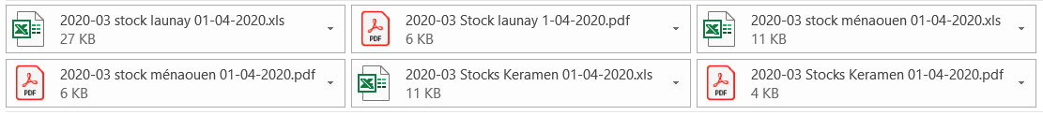
L'idée serait de les ouvrir automatiquement pour mettre à jour. OUI OUI OUI LE REVE serait : tu importes un fichier sous forme excel et il te fait de manière automatique une simulation des ventes mois par mois en fonction de la croissance et de oui on donne l’ordre de vendre ou non ce bassin, plus stock en place mois par mois, plus ajout de nouveau lot avec la simulation que l’on fait. Le rêve deviendra peut-être réalité ? ?
« automatique … en fonction de la croissance »
Là je préfère t’arrêter. Par expérience le tout automatique qui règles tous les problèmes est une illusion et qui souvent donne plus de travail pour corriger ses c…ies .
Eventuellement, une alerte s’il y a un écart de x% constaté mais la décision doit rester humaine.
D’autant plus qu’il y a des paramètres inaccessibles (météo, état du marché, commandes à satisfaire, etc) et que, si j’ai bien compris, tu as plusieurs moyens d’y répondre : jeûne, décalage production, changement de devenir, d’objectif, de nombre de prélèvements, de % de répartition, etc.
Seule l’expérience est capable de répondre correctement à ça.
De toute façon ça n’impacte pas la phase 2, et ne pourrait faire partie que d’une éventuelle phase 3, on n’en est pas là .
Est-ce toujours les même noms ? Ou une date y figure ? Y trouve-t-on également le nom du site ?
Ou bien c'est plutôt rock'n roll ?
- les bandes ont toujours 7 chiffres pile-poil et rien d'autre ? Car je vois que certains mettent le ".", d'autres non.
Si c'est le cas autant se dispenser des "." à la saisie et à l’enregistrement. Ou les rajouter qu'il y ait un format uniforme mais pour ça il faut que xxxxxxx soit à coup sûr xx.x.xx.xx et non x.xx.xx.xx
OUI là c’est un peu le bazar, chacun fait un peu ce qu’il veut. Certains mettent des ., d’autres des , d’autres rien …. D’autres plusieurs numéros avec des 0 ou pas !!! Faudra voir comment on peut atténuer ces différences entre les sites.
Le programme doit être capable de faire le lien entre ce qu’il a en BDD et le contenu du fichier état.
Et toi tu dois savoir ce que tu dois saisir comme n° de lot
Il n’y a que 2 solutions :
- soit les noms tels qu’ils sont dans les fichiers et tu devras les saisir au caractère près
- soit une règle permet de tous les standardiser et de les refabriquer et tu saisiras toujours au même format ‘standard’. Si c’est ton choix précise ton format préféré.
Merci à toi pour ton numéro, on s’appellera pour en discuter
06.72.80.08.73 après 15h

Un seul truc bizarre que j’ai trouvé :
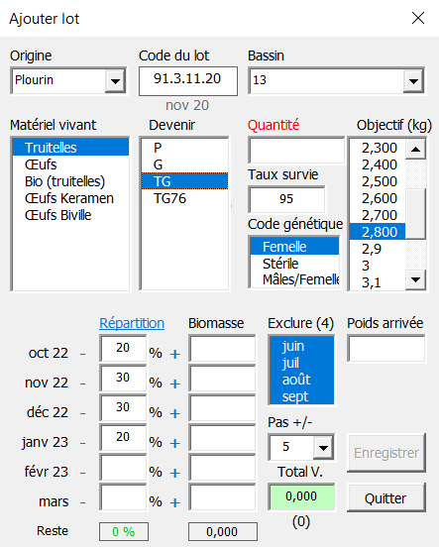
Ci-dessus : les mois de répartitions « mars » s’écrit et non « mars 23 »
A chaque fois il me faut le fichier en situation pour chercher les anomalies, bien que là ce n’est même pas dit que je le constate en l’ouvrant.
J’ai essayé, j’ai bien mars 23…
Si tu ressaisis le dernier 0 du lot ça corrige ?
De plus en phase 2, maintenant que je vois plus où je mets les pieds, presque tout sera repris dont cette partie.

Exemple d’un cas très particulier ci-dessous : JE VAIS TE COMPLIQUER TOUS LE SYSTEME
Je rentre sur la pisciculture de Moulin mer un lot de Stérile le 1er Aout de chaque année, 80 000 têtes.
Si tous va bien je sors de ce lot :
-40 000 en TG qui sortent comme le fais le simulateur à partir de 23 mois.
-40 000 en P. Ces poissons viennent d’un autre site. Il grandisse de 0 gr à 60 gr (poids d’arrivée en truitelles sur moulin mer). Il arrive sur moulin mer au 1er Aout. En fonction de la pluvio en aout, en septembre, et voir octobre nous ne faisons pas de croissance. Ce qui signifie que ce lot de Portion ne sort à la vente plus en 11 mois mais en 14 mois (les premières ventes).

Je ne sais pas comment on pourrait rendre cela paramétrable ?
Peut être le système ci-dessous :
Lot 91.3.11.19
Mois de croissance apparait
Mois de croissance | croissance | Calcul du nombre de mois de vente
11.19 | Cocher par défault / décocher si pas croissance | 0
12.19 | Cocher | 1
01.20 | Cocher | 2
02.20 | Cocher | 3
03.20 | Cocher | 4
04.20 | Cocher | 5
05.20 | Cocher | 6
06.20 | Cocher | 7
07.20 | Cocher | 8
08.20 | non | 8
09.20 | non | 8
10.20 | non | 8
11.20 | oui | 9
12.20 | Cocher | 10
01.21 | Cocher | 11
02.21
03.21

Arrivé à 11, on peut réavoir la même répartition des ventes sur 4 à 6 mois. C’est peut etre hyper compliqué, je ne sais pas.
Ci-dessous le visuel du lot : les 11.19 en P sur moulin mer sont toujours vendues à partir de janvier. Et non octobre. Le système d’exclusion des mois sinon est très bien, quand les mois de ventes tombent en plein été. (visuel ci après)
J’avoue avoir un peu de mal à te suivre…
La croissance n’a pas été prévue au départ, et je pense que ça aurait été très compliqué de l’intégrer.
Déjà tu devras en créer 2 de 40000 avec le même code lot comme les devenirs sont différents.
Moi, ce qui compte, c’est l’âge réel du poisson...
Pour le 2nd paquet, tu ne peux pas plus simplement te créer un produit P14 dont le 1er mois de vente sera à 14 mois ?
Tu peux t’en faire tant que tu veux des produits. Et passer de l’un à l’autre si besoin, le calendrier s’ajustera automatiquement.
Dis-moi si ça résous ton problème.
Une solution intermédiaire que je pourrais ajouter à la v2 (je n’ai pas trop envie de maintenir 2 versions en même temps) c’est d’ajouter un textbox où tu saisirais un unique jeûne de x mois qui interviendrait uniquement avant le 1er mois de commercialisation.
Saisir 4 te le ferait passer d’oct 21 à févr 22
Ca limiterait la nécessité de créer de nouveaux produits.

Sinon, en voyant des truites passer en prenant ma douche (ça te fait ça aussi ?) une question m’est venue :
Dans les états du logiciel, que voit-on exactement ?
Un effectif (et donc un poids) qui tient compte du taux de survie comme moi ou non ?
Que je compare ce qui est comparable



